Государственное бюджетное

общеобразовательное учреждение

средняя общеобразовательная школа № 401

Колпинского района Санкт-Петербурга

**ПРЕЗЕНТАЦИЯ ЗАНЯТИЯ**

**во 2-м классе**

***Тема:***

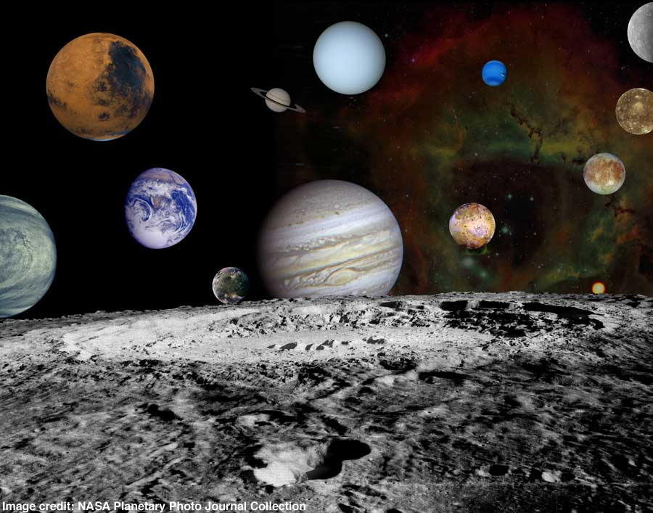

Воспитатель ГПД: Зуева Н.В.

2015г

**Тема:** «Тайны космоса» (3 класс)

**Цель:** формирование ценностного отношения к совместной учебно-познавательной деятельности по определению понятий “астрономия”, “космос” через поиск необходимой информации, сравнение объектов.

**Задачи:**

* **обучающие:**формировать первоначальное представление о космосе, космических телах, планетах Солнечной системы, об освоении космического пространства человеком;
* **развивающие:**развивать речь, мышление, наблюдательность, умение анализировать полученную информацию, делать выводы;
* **воспитательные:** воспитывать коммуникативную культуру, умение работать в парах, эмоционально-положительный взгляд на мир.

**Методы обучения:** словесные, наглядные, практические

**Формы:** групповая, фронтальная

**Технологии:** педагогическое сотрудничество, здоровьесберегающая, игровая, ИКТ, развивающая

**Оборудование:** мультимедийный проектор, презентация к уроку, карточки с названиями планет.

**Ход занятия**

– Здравствуйте, ребята, прежде чем вы узнаете тему нашего урока, необходимо разгадать кроссворд: **(Слайды №№ 1-7)**

1. Синенька шубёнка   
 Весь мир покрыла. (Небо)

2. По высокой дороге  
 Идёт бычок круторогий,  
 День он спит,  
 А ночью глядит. (Месяц)

3. Что выше леса,  
 Краше света,   
 Без огня горит? (Солнце)

4. В космосе сквозь толщу лет  
 Ледяной летит объект.   
 Хвост его – полоска света,  
 А зовут объект… (Комета)

5. Осколок от планеты  
 Средь звёзд несётся где – то.   
 Он много лет летит – летит,  
 Космический… (Метеорит)

6. Специальный космический есть аппарат,  
 Сигналы на Землю он шлет всем подряд.  
 Как одинокий таинственный путник,  
 Летит по орбите искусственный ... (Спутник)

- Кто догадался, о чем пойдет речь на занятии? Верно, о космосе, а точнее о тайнах космоса **(Слайд № 8)**

- Сегодня у нас будет необычный урок - мы отправимся в виртуальное путешествие в космос, во вселенную!

- С давних пор загадочный мир планет и звезд притягивал к себе внимание людей, манил их своей таинственностью и красотой.

- Как вы считаете, зачем люди изучают небо? (Узнать, сколько звёзд на небе, какие у них размеры и т.д.)

– Какая наука изучает небо? (Астрономия).

– **Астрономия** - это самая древняя наука. “Астрон” в переводе с греческого звезда, “номос” – закон, наука о космических телах.

 - Как называют учёных, которые изучают небесные тела? (Астрономами). **Слайд № 9**

– Знаете ли вы, как называли людей в древности, которые наблюдали за звёздами. (Звездочёты). **Слайд № 10**

– А как представляли небо в далёкие времена? (Давным-давно люди считали, что Земля неподвижна и расположена в центре всего мира. Небо – это твёрдая крыша, а звёзды – это гвозди, прикрепляющие эту крышу. Солнце только освещает и согревает Землю. Луна вместе со звёздами украшает небо.)

Но это мнение опроверг великий польский астроном Николай Коперник. **Слайд № 11**

(Сообщение о Н. Копернике)

*Николай Коперник (19 февраля 1473 – 24 мая 1543) – великий польский астроном, математик, экономист, каноник. Доказал, что Земля вращается вокруг солнца и совершает оборот за 1 год. Земля вращается вокруг своей оси, совершая оборот за 1 сутки.*

*Родители Н. Коперника умерли, когда он был ещё маленьким. Воспитанием занимался дядя со стороны матери. Он служил каноником в церкви. Н. Коперник учился в Краковском университете, где очень усердно изучал математику, медицину и богословие, но особенно его привлекала астрономия. 40 лет он наблюдал за небом, изучал сочинения древних философов и писал свои сочинения, которые были изданы книгой: «О вращении небесных тел»*

- Нашу Землю окружает бесконечное пространство. Это и есть космос. В нем находятся небесные тела: Солнце, звезды, планеты, Луна…

- Исследуя космическое пространство, астрономы сделали вывод, об особенностях космоса.

1. Космос – бесконечен;
2. Все тела, которые есть в космосе, постоянно двигаются. (Неподвижных тел в космосе нет.)

**Рассказ воспитателя.**

- Слушайте сейчас меня внимательно и запоминайте, потому что в конце урока вам пригодятся полученные знания.

**Вселенная (Слайд № 12)**

* Вселенная – это необъятный мир за пределами Земли;
* Вселенная образовалась в результате так называемого Большого взрыва 15 млрд. лет назад;
* Из материи, которая понемногу охлаждалась, образовались планеты, звёзды, галактики, кометы и другие небесные тела.

**Галактики (Слайд № 13)**

* Галактики – это гигантские скопления звёзд, газа и пыли, удерживаемые вместе силой притяжения.
* Галактики вращаются вокруг центральной точки.
* Во вселенной миллиарды галактик и в каждой от одного до десятков миллиардов звёзд.
* Галактики располагаются группами, образуя скопления из сотен и тысяч галактик.

**Звёзды(Слайд № 14)**

* Звёзды, сияющие в ночном небе – тела из раскалённого газа.
* Звёзды изучают яркий свет, потому что их температура достигает 10 млн. градусов.
* Цвет звёзд зависит от их величины и температуры. Самые большие и горячие излучают голубоватый свет, а маленькие бывают белыми, желтыми, оранжевыми или красноватыми.
* Яркость звёзд зависит от удаленности её от Земли, чем ближе к нам звезда, тем ярче она кажется.

**Кометы (Слайд № 15*)***

* Кометы – это небольшие космические тела, состоящие изо льда, пыли и камней.
* Они обращаются вокруг Солнца по сильно вытянутым эллиптическим орбитам.
* Проходя вблизи Солнца, комета теряет в сутки один см толщины своей оболочки.
* Любой комете со временем суждено исчезнуть.

**Солнце (Слайд № 16)**

* Солнце – это звезда, самая близкая к Земле.
* Солнце – это гигантский шар из раскалённых газов.
* Солнце это центр Солнечной системы, частью которой является и Земля.
* Солнце образовалось около 5 млрд. лет назад. И ещё столько же лет будет светить.
* Солнце вращается вокруг своей оси.

**Планеты (Слайды №№ 17-26)**

* Вокруг Солнца движутся 9 планет с 68 спутниками, миллиарды астероидов, метеоритов и комет, а также огромное количество пыли и газа.
* Вокруг Солнца движутся девять больших планет.
* Каждая планета движется по своему пути – орбите, вокруг Солнца.
* Солнце вместе с большими и маленькими планетами составляет Солнечную систему.
* Люди живут только на Земле, на других планетах нет живых существ.
* Космонавты на другие планеты не летали. Их изучение ведётся с помощью автоматических межпланетных станций.

**Луна (Слайд № 27)**

* Луна – не звезда и не планета, большой каменный шар, в несколько раз меньше Земли.
* Она спутник Земли, самое близкое к Земле небесное тело.
* На Луне нет ни воды, ни воздуха. На Луне нельзя жить.
* На поверхности Луны днём бывает -  жара до 130 градусов, а ночью – мороз до 170 градусов.
* Луна движется вокруг Земли и обходит ее за месяц.

**Интерес к космосу**

* Учёные хотели знать, с чем столкнётся человек в космосе.
* Первыми «космонавтами» - разведчиками стали мыши, кролики, насекомые и даже микробы.
* Первая маленькая мышка - «космонавт» пробыла над Землёй почти целые сутки.
* Но тогда ещё учёные не умели возвращать космические корабли на Землю.

**Собаки в космосе (Слайд № 28)**

* Первая собака, отправленная в космос, была Лайка. 3 ноября 1957 года на Лайку надели специальный скафандр, для неё построили специальную ракету, где был запас пищи, воды и воздуха. Но Лайка из космоса не вернулась.
* 19 августа 1960 с космодрома Байконур в космос полетели собаки Белка и Стрелка. 20 августа на территории СССР совершил мягкую посадку спускаемый аппарат с собаками. Впервые в мире живые существа, побывав в космосе, возвратились на Землю.
* Так учёные убедились, что живые существа могут жить в невесомости. Путь в космос был открыт.

**Обезьяны в космосе (Слайд № 29)**

* В 1969 году американцы запустили свой первый биологический спутник с обезьяной Бони. Но, к сожалению, на пятые сутки полёта приборы зафиксировали у Бони резкое падение температуры. Животное вернули на Землю, но спасти ее не удалось.
* 7 января 1997 года завершился полёт  спутника «Бион – 11». В течении 14 суток в космосе находились две обезьяны Крош и Мультик. По заключению специалистов, все эксперименты прошли успешно.
* Биообъекты вернулись на землю и сегодня ученые ведут обработку полученной информации.

**Юрий  Гагарин (Слайд № 30)**

* Родился в небольшом городке Гжатске в 1934 году. Рос подвижным любознательным мальчиком, с детства мастерил самолётики.
* Увлечение небом привело в Военное Авиационное училище в Оренбурге.
* В 1960 году начал готовиться к полёту в космос.
* 12 апреля 1961 года космический корабль «Восток» был запущен с космодрома Байконур.
* Облетел вокруг Земли один раз за 108 минут.
* Этот полёт доказал, что человек может подняться в космос, и невредимым вернуться на Землю.

**Покорение космоса (Слайды №№ 31-34)**

* После Гагарина в космос летали сотни людей.
* В 1965 году Советский космонавт Алексей Леонов первым вышел в открытый космос.
* В 1969 году американец Нейл Армстронг впервые ступил на Луну.
* Американцы высаживались на Луну ещё пять раз, они сделали много ценных наблюдений.
* Наш земляк Герман Титов провёл на орбите сутки.
* Первая женщина космонавт – Валентина Терешкова.

**Орбитальная станция «Мир» (Слайд № 35)**

* В 1971 году наша страна создала первую постоянную орбитальную станцию «Салют».
* Орбитальная – это значит летающая вокруг Земли.
* Орбитальная космическая станция «Мир» создана на базе конструкции станции «Салют», выведена на орбиту 20 февраля 1986 года.
* По сравнению с «Салютом» на станции увеличена мощность системы электропитания, созданы более комфортные условия для работы и отдыха космонавтов.
* Станция использовалась в течение 15 лет. В 2001 году была затоплена в Тихом океане.

**Жизнь и работа на космической станции (Слайд № 36)**

* На орбитальной станции всё устроено так, чтобы космонавты не ощущали гравитации.
* В лабораториях сделаны специальные скобы для ног, чтобы космонавты смогли устоять длительное время при выполнении экспериментов.
* Все продукты находятся в вакуумной упаковке или консервной банке, а пить можно только через трубочку.
* Спят космонавты в специальных спальных мешках, пристёгнутых к кровати.

**Особая профессия космонавт**

* Космонавт – это человек, который испытывает космическую технику и работает на ней в космосе.
* Начало этой профессии было положено полётом первого космонавта планеты Ю.А.Гагарина.
* Космонавт – это исследователь. Каждый день на орбите – это экспериментальная работа в космической лаборатории.
* Космонавт выполняет роль биолога, проводя наблюдения за живыми организмами.
* Космонавт – медик, когда участвуют в медицинских исследованиях здоровья членов экипажа.
* Космонавт - это строитель, монтажник.

**Скафандр (Слайд № 37)**

* В космосе нет воздуха, необходимого для дыхания.
* Там очень холодно в тени, и очень высокая температура на освещенной солнцем стороне.
* Скафандр должен не только защищать и поддерживать жизнь человека, но и быть удобным для работы.
* Скафандр оснащён многими карманами, каждый из которых имеет своё  назначение.
* В комплект снаряжения входят: оболочка, шлем, перчатки, ботинки.
* Российские скафандры самые надёжные в мире.
* Скафандр весит около 50 кг, а шлем 4 кг.

**Сергей Павлович Королёв (Слайд № 38)**

* Российский учёный и конструктор, академик, дважды Герой Социалистического труда.
* Под его руководством созданы баллистические и геофизические ракеты, первые искусственные спутники Земли, космические корабли «Восток», «Восход», на которых впервые в истории совершены космический полёт человека и выход человека в космос.

**Физкультминутка «Подготовка к полету»**

Начинается проверка скафандра. Удобно ли на голове сидит шлем? (Повороты, наклоны головы вправо, влево, вперед, назад, круговые вращения головы.)

Космонавт может двигаться в космосе с помощью устройства, помещенного в ранце у него на спине. Проверяем, насколько крепко держится за спиной ранец. (Круговые движения, поднятие и опускание плеч.)

Хорошо ли застегнуты многочисленные молнии и пряжки? (Повороты и наклоны корпуса вправо, влево, вперед, назад, круговые движения туловища, наклоны к стопам ног.)

Плотно ли прилегают перчатки к рукам? (Вращательные движения кистями рук, вытянутыми вперед на уровне груди, переменные и одновременные махи руками, поднимание рук вверх перед собой с поочередным сгибанием и разгибанием кистей, через стороны опускать вниз, также поочередно сгибая и разгибая кисти рук.)

Как работает радио, не барахлит? (Полуприседания, прыжки на двух ногах на месте.)

Сапоги не жмут? (Ходьба по кругу на носках, пятках, внешних и внутренних стопах, с носка, боковой галоп вправо, влево, шаг гуськом.)

В порядке ли «отопительная система» скафандра? Легко ли в нем дышится? (Вдох — руки вверх, выдох — руки вниз.)

**Работа в группах «Составь слова»**

– Каждой группе я раздам карточки, на которых вы увидите две таблицы. В первой таблице вы увидите 6 слов, у которых перепутаны буквы. Из них вы должны составить слова во второй таблице – названия небесных тел (Солнце, метеорит, звёзды, планеты, Земля, комета).

|  |  |  |  |  |  |  |  |  |
| --- | --- | --- | --- | --- | --- | --- | --- | --- |
| 1 | л | ц | С | е | о | н |  |  |
| 2 | е | е | о | т | м | р | т | и |
| 3 | ы | д | з | в | ё | з |  |  |
| 4 | л | н | а | е | п | ы |  |  |
| 5 | е | м | л | я | З |  |  |  |
| 6 | о | т | м | а | е | к |  |  |

|  |  |  |  |  |  |  |  |  |
| --- | --- | --- | --- | --- | --- | --- | --- | --- |
| 1 |  |  |  |  |  |  |  |  |
| 2 |  |  |  |  |  |  |  |  |
| 3 |  |  |  |  |  |  |  |  |
| 4 |  |  |  |  |  |  |  |  |
| 5 |  |  |  |  |  |  |  |  |
| 6 |  |  |  |  |  |  |  |  |

**Закрепление: «Викторина»**

1. Что изучает Астрономия?

2. Чем прославился Николай Коперник?

3. Чем астроном отличается от звездочета?

4. Какие небесные тела окружают землю?

5. Какой вывод сделали астрономы?

6. Как образовалась вселенная (теория)?

7. Что такое галактика?

8. Из чего состоят звезды?

9. Почему звезды излучают свет?

10. Что такое комета?

11. Что такое Солнце?

12. Какая звезда самая близкая к Земле?

13. Сколько планет в нашей солнечной системе?

14. Как движутся планеты?

15. Как называются планеты в нашей солнечной системе?

16. Что такое Луна?

17. Как движется вокруг Земли?

18. Какие животные первыми полетели в космос?

19. Что отмечают 12 апреля?

20. Кто первым полетел 12 апреля 1961 г в космос?

21. Кто такой Алексей Леонов?

22. Кто такой Нейл Армстронг?

23. Кто такой Герман Титов?

24. Кто такая Валентина Терешкова?

25. Какая орбитальная станция была затоплена в Тихом океане?

26. Кто такой космонавт?

27. Что такое скафандр?

28. Кто такой Сергей Павлович Королев?

**Итог:**

- Мы уже узнали очень многое, но ещё больше существует того, что мы не знаем о космосе. В ближайшем будущем мы узнаем больше о необъятных возможностях нашей Вселенной.

- А нужны ли человеку знания о космосе? Зачем?

- Что на ваш взгляд показалось интересным?  
- Что запомнили?

- Молодцы, занятие закончено, до свидания!